1 июня 2018 года исполняется 100 лет государственной архивной службе России.
«Скупые» рыцари
Их труд не каждому понять,
Но все же молвим справедливо:
«Пора вам должное воздать
„Скупые“ рыцари архива».
Уходит день, уходит год,
Уходит век трудов, отваги,
Под скаредный, как кладезь, свод,
Где тишину нашли бумаги,
Как будто дерева слои,
Друг друга обнимают даты:
Здесь сталь и воск, и соловьи,
Здесь летописцы и солдаты.
Здесь совесть прожитых времен,
Корысть и слава, и волненье,
Собранье полное имен.
Самой Истории владенье.
Всему холодный ровный счет.
Но что-то ощущаешь зримо,
Когда сотрудница берет
Слепую ярость Питирима,
Или подпольную печать,
Декрет Октябрьского прилива…
Мы должное хотим воздать
Негромким рыцарям архива.
Без их любви и мастерства
Любой из нас по крайней мере —
Иван, не помнящий родства,
Который ни во что не верит!
Горьковская правда — 1981. — 2 августа. — № 180 (19240). — С. 3.

1 июня 1918 г. В.И. Ленин подписан Декрет «О реорганизации и централизации архивного дела», который и стал отправной точкой развития Государственной архивной службы. Этот декрет, провозгласивший архивные документы всенародной собственностью, заложил основы принципиально новой организации архивного дела. Все архивы правительственных учреждений были ликвидированы, а их дела образовали единый Государственный архивный фонд. Вновь созданные государственные архивы превратились в крупнейшие хранилища документальных памятников.
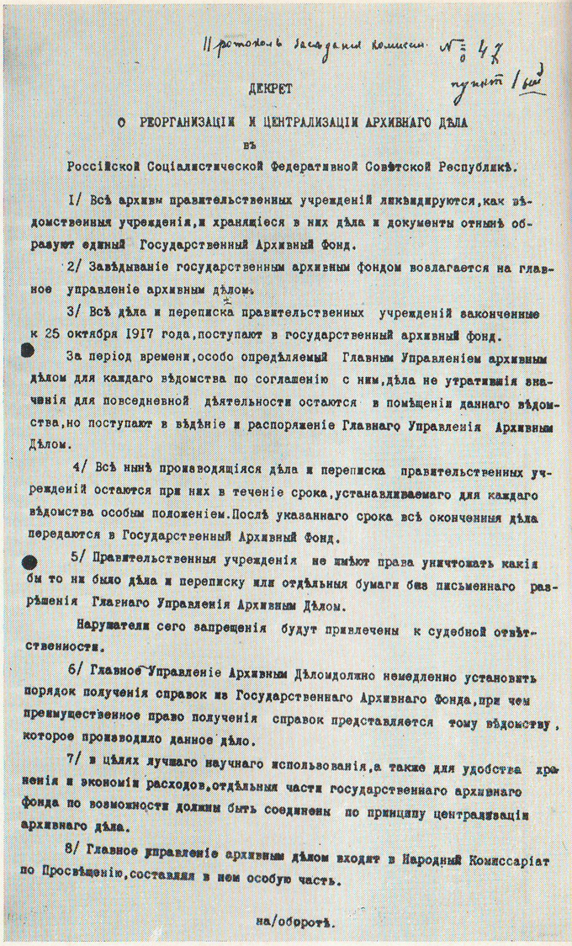
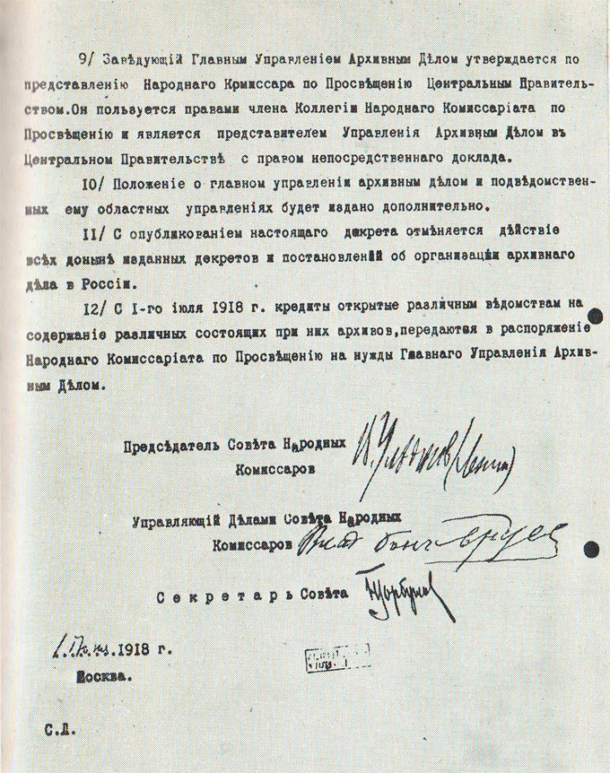
За 100 лет существования Государственной архивной службы на сегодняшний день в систему российских архивов входит 16 федеральных, 169 региональных и 2064 муниципальных архива. В систему государственной архивной службы Нижегородской области входят: комитет по делам архивов (орган управления архивным делом в регионе), 10 государственных и 50 муниципальных учреждений, охватывающие территорию всей Нижегородской области. Государственная архивная служба Нижегородской области по количеству уникальных документов занимает лидирующее положение среди субъектов Российской Федерации.
За этот период государственная система управления архивным делом имела разную подчиненность:
с 01.06.2018 – Наркомпросу (Народный комиссариат просвещения - государственный орган СССР);
с 30.01.1922 – ВЦИК-ЦИК СССР (Центра́льный исполни́тельный комите́т СССР);
с 16.04.1938 – Наркомату-Министерству внутренних дел (Наро́дный комиссариа́т вну́тренних дел);
с 13.01.1960 – Правительству РФ;
с 04.03.2004 – Министерству культуры;
с 04.04.2016 – Президенту РФ.
Архивный фонд не представляет собой, какой то застывший объем документов, он ежегодно пополняется за счет новых поступлений, которые отражают историю нашего государства.
Исторический опыт нашей страны уникален. Прошло и пройдет много столетий, поколения будут сменять друг друга, но память о совершенном сохраниться в архивных документах – бесценных источниках познания. Не зря говорят: без архивного документа нет истории государства и народа.
В преддверии 100-летия Архивной службы России, хотелось бы вспомнить тех, кто стоял у истоков архивного дела в Большемурашкинском районе. Именно их руками создавалась документальное наследие Большемурашкинского района.
Районный государственный архив был образован в с. Большое Мурашкино достаточно поздно в сравнении с другими районами Нижегородской области
(Исполнительный комитет Большемурашкинского районного совета рабочих, крестьянских и красноармейских депутатов был образован в августе 1929 года). По данным краевой рабоче-крестьянкой инспекции отмечено, что в 1933 году архивная работа в Большемурашкинском районе находится в неудовлетворительном состоянии, архивариуса нет. По данным на 01 ноября 1936г., райархив занимал каменное помещение площадью 60 кв.м. Хотя оно было одним из самых больших по области (Курмышский райархив – всего 6,08 кв.м., Борский – 11,5 кв.м.), но требовал срочного ремонта, так как «во время дождя вода льет на архивные материалы». Всю работу исполнял архивариус Кориев. В марте 1939г. при передаче архивного отдела Большемурашкинского района в ведение райотдела милиции отмечалось, что работа «работа поставлено слабо», а «архивный материал до 1936 года находился в хаотическом состоянии, абсолютно никем не охранялся, поэтому не исключена возможность, что часть материала похищена», а помещение архива – в прошлом кладовая – требует ремонта. (1)
Наибольший вклад в развитие архивного дела в районе внесли заведующие архива уже в после военное время, а именно:
- с 21 декабря 1950г. по 08 сентября 1960г. заведующей районным архивом была назначена Малова София Степановна (21 августа 1923 года рождения). Она участница Великой Отечественной войны, 26 июня 1943 года Большемурашкинским райвоенкоматом Горьковской области была призвана в Советскую Армию по мобилизации – связистом. Служба проходила на 1, а потом на 4 Украинском фронте. 14 апреля 1945г. София Степановна 14 часов не отходила от аппарата, обеспечивая бесперебойную связь; на следующий день во время налета вражеской авиации была ранена, но боевого поста не покинула, пока не потеряла сознание. Уволена из Советской Армии в запас на основании Указа Президиума Верховного Совета Союза ССР от 23 июня 1945 года. За мужество и добросовестное исполнение обязанностей награждена орденом Красной звезды и медалями. 08 сентября 1960 года переведена на должность заведующей районным бюро ЗАГС, где и проработала до 02.11.1973г. в связи с уходом на пенсию.
- с 19 февраля 1965г. по 19 апреля 1972г. архивом заведовала Мишина Валентина Константиновна (10 декабря 1927 года рождения). За свой труд в мирное время и в годы войны награждена медалями, в том числе «Ветеран труда».
- с апреля 1972г. по апрель 1975г. архивом заведовала Нина Ивановна Коновалова (12 июня 1946 года рождения). Хотелось бы отметить, что с 1 марта 1965 года по февраль 1972 года она работала в Д-Константиновском райисполкоме заведующей районным архивом.
- с апреля 1975г. по октябрь 1976г. заведующей архива была Лидия Павловна Тюрина (24 января 1942 года рождения).
- с 04 октября 1976г. по 12 декабря 2005г. архив возглавила Валентина Александровна Сальникова (12 августа 1950 года рождения). Стаж работы на данной должности более 29 лет. За добросовестный труд неоднократно награждалась почетными грамотами, в том числе Федерального архивного агентства.
- с декабря 2005 году эстафету приняла Татьяна Филипповна Кокурина (15 марта 1978 года рождения), в августе 2007г. в штат архива была введена дополнительная единица специалист 1 категории, на которую была принята Юлия Александровна Калита (24 мая 1989 года рождения).
В постсоветское время архив неоднократно менял сове наименование и статус.
- 10.03.1993г. распоряжением №86-р от 10.03.1993г. администрации Большемурашкинского района, во исполнении рекомендации Губернатора области (изложенных в письме от 05.03.93г. №133/41) «О преобразовании райгоргосархивов области в архивные отделы райгорадминистраций» переименовать районный гос.архив в архивный отдел администрации района.
- 29.12.2007г. распоряжением главы администрации Большемурашкинского района №167-рв от 29.12.2007г. районный архивный отдел упразднен, образован сектор по архивным делам (далее сектор).
Со дня основания архива, местоположение менялось несколько раз. В 2010 году архив после капитального ремонта переехал в историческое здание начала 20 в. – дом купца И.С. Панышева (который является объектом культурного наследия регионального значения). В котором так же, располагается ГУ ПФР отдел по Большемурашкинскому району. Площадь архива составляет 141 кв.м, в том числе 112 кв.м. архивохранилище. На хранении в секторе находятся 184 фонда общим объемом более 27,5 тыс. ед. хранения за 1930-2016 гг., включающих управленческую документацию исторического и практического значения и документы по личному составу, поступающие от ликвидированных организаций, и в том числе 2 фонда фотодокументов. Один из них - это коллекция фотодокументов сплошного фотографирования по району и колхозам - 635 фотографий за 1979-1982 гг., поступивших на хранение в 1993 году и фотодокументов - «Коллекция фотодокументов по истории района» - начали формировать сравнительно недавно с 2007 года. Одним из видов деятельности сектора по архивным делам как раз и стало инициативное комплектование и инициативное фотодокументирование. Первые документы поставлены на учет в 2011 году. На сегодняшний день описаны и в установленном порядке включены в состав Архивного фонда Российской Федерации - 6 ед. хр. (896 ед. уч.) в том числе 1 ед. хр. - это фотоальбом на 46 ед.уч. В самостоятельный фонд объединены фронтовые письма участников Великой Отечественной войны 1941-1945гг.
За последнее десятилетие на порядок увеличилось количество обращений в архив, резко возрос объем справочной работы.
Содержание запрашиваемой информации часто определяется нововведениями в законодательстве и охватывает широкий спектр сведений. Это и подтверждение трудового и льготного стажа работы гражданам для назначения пенсий по возрасту, выслуге лет, подтверждение факта награждения медалями граждан района для получения льгот, подготовка и выдача справок о заработной плате для назначения и перерасчета пенсий, подтверждение прав собственности на земельные участки и многое другое.
От того, в какой степени нам удастся сохранить и правильно организовать работу с документами в том числе и ликвидированных организаций и предприятий будет зависть в ближайшее время и социальная защита наших граждан. Многие руководители ликвидированных и реорганизованных предприятий не считают нужным, позаботится о своих работниках и вовремя передать документы на муниципальное хранение, а отсутствие документов влечет за собой ущемление граждан в пенсионном вопросе. Так что руководителям предприятий и организации необходимо серьёзней подходить к этому вопросу, т.к. это может затронуть каждого.
Нередко на запросы граждан приходится отвечать, что документы на хранение в архив не поступали, что несколько лет назад кто-то, потерял, уничтожил или неграмотно написал приказ, не сделал нужную запись в трудовой книжке. Порой документы гибнут по халатности и восстановить их невозможно.
За 5 лет с 2013г. по 2017г. сектором по архивным делам исполнено 3840 запрос. За 5 месяцев текущего года сотрудниками подготовлено и выдано уже 301 справка по документам архива.
Поток поступающих запросов в архив с каждым годом не уменьшается и основная задача для нас архивистов – сохранить, что досталось нам от предшественников, приумножив это наследие документами сегодняшних дней, отражающих историю нашего края, т. к. архивы – это память народа.
Отмечая100-летие Государственной архивной службы России, хотелось бы поздравить ветеранов архивной службы нашего района, ответственных за архив и делопроизводство всех служб района и пожелать вам мира и благополучия, счастья и ответственности в деле сохранения исторического наследия — бесценного достояния всего народа.

(1)(ЦАНО ф.1004 оп.1 д.141б л.32-32об, д.176 л.31, д.207 л.196)

